Chào mừng kỷ niệm 96 năm
thành lập Đảng cộng sản Việt Nam (03/02/1930-03/02/2026)
Trong không khí hân hoan chào mừng thành công tốt đẹp Đại hội đại biểu toàn quốc lần thứ XIV của Đảng và kỷ niệm 96 năm thành lập Đảng Cộng sản Việt Nam (03/02/1930-03/02/2026).
Sáng ngày 03/02/2026, tại Hội trường Trường Tiểu học xã Ba Tô, chi bộ nhà trường đã long trọng tổ chức lễ kết nạp cho 03 quần chúng ưu tú Phạm Thị Bi; Lê Nguyễn Quỳnh Sa; Nguyễn Thị Thanh Vang là giáo viên vào Đảng Cộng sản Việt Nam.
Các đồng chí được kết nạp đều đang sinh hoạt tại chi đoàn Trường Tiểu học xã Ba Tô, có lập trường tư tưởng chính trị vững vàng, luôn kiên định với chủ trương, đường lối của Đảng. Đây là những giáo viên không chỉ có thành tích xuất sắc trong công tác giảng dạy mà nổi bật trong các hoạt động phong trào thanh, thiếu niên của nhà trường và địa phương.
Tại buổi lễ, các đồng chí được kết nạp lần lượt đọc tuyên thệ trang trọng trước cờ Đảng, cờ Tổ Quốc và chân dung Chủ tịch Hồ Chí Minh, thề luôn phấn đấu học tập và rèn luyện, không ngừng nâng cao bản lĩnh chính trị và nghiệp vụ chuyên môn, tận tâm, tận lực trong công tác giảng dạy và thể hiện phẩm chất đạo đức nhà giáo mẫu mực.
Về dự lễ kết nạp đảng viên có sự tham gia của đồng chí Nguyễn Xuân Hoàng, Đảng Ủy viên Phó Trưởng ban xây dựng Đảng xã Ba Tô.
Đồng chí Nguyễn Đình Tín Ủy viên ban chấp hành Đảng ủy xã Ba Tô, phụ trách chi bộ trường tiểu học xã Ba Tô.
Phát biểu tại buổi lễ, đồng chí Nguyễn Xuân Hoàng, Đảng Ủy viên Phó Trưởng ban xây dựng Đảng xã Ba Tô đã chúc mừng 03 đồng chí và nhấn mạnh: “việc bổ sung nguồn Đảng viên trẻ, nhiệt huyết cho Chi bộ là công tác cấp thiết và thường xuyên trong công tác xây dựng Đảng. Các Đảng viên trẻ nói chung và Đảng viên mới kết nạp nói riêng cần nghiêm túc tu dưỡng, không ngừng rèn luyện nâng cao phẩm chất chính trị, đạo đức nhà giáo đồng thời khẳng định vai trò tiên phong của người Đảng viên trong công tác giảng dạy, tuyên truyền, giáo dục lý tưởng, đạo đức cách mạng cho thế hệ học sinh - những mầm non tương lai của đất nước”.
Tính đến nay, chi bộ trường Tiểu học xã Ba Tô có tổng cộng 22 đảng viên, trong đó có 08 đảng viên trong độ tuổi sinh hoạt Đoàn. Chi bộ trường Tiểu học xã Ba Tô một lần nữa chúc mừng các đồng chí được đứng vào hàng ngũ của Đảng, chúc các đồng chí luôn hoàn thành xuất sắc mọi nhiệm vụ được giao, xứng đáng với trọng trách của một người Đảng viên Đảng Cộng sản Việt Nam.
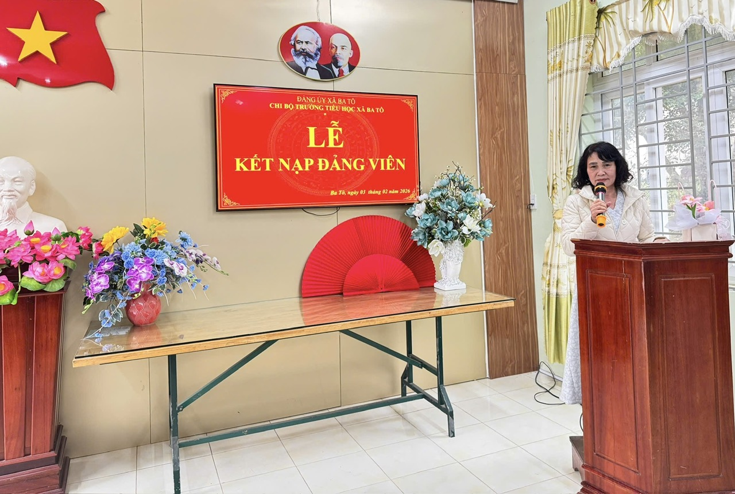
 Đ/c: Nguyễn Thị Minh Tâm - Bí thư chi bộ đọc Quyết định kết nạp đảng viên


Đ/c: Phạm Thị Bi đọc tuyên thệ


Đ/c: Lê Nguyễn Quỳnh Sa đọc tuyên thệ

Đ/c: Nguyễn Thị Thanh Vang, đọc tuyên thệ trước chân dung Chủ tịch Hồ Chí Minh, cờ Đảng,
cờ Tổ Quốc.


Đ/c: Trần Văn Xuân – Phó Bí thư chi bộ phát biểu và giao nhiệm vụ cho đảng viên mới kết nạp

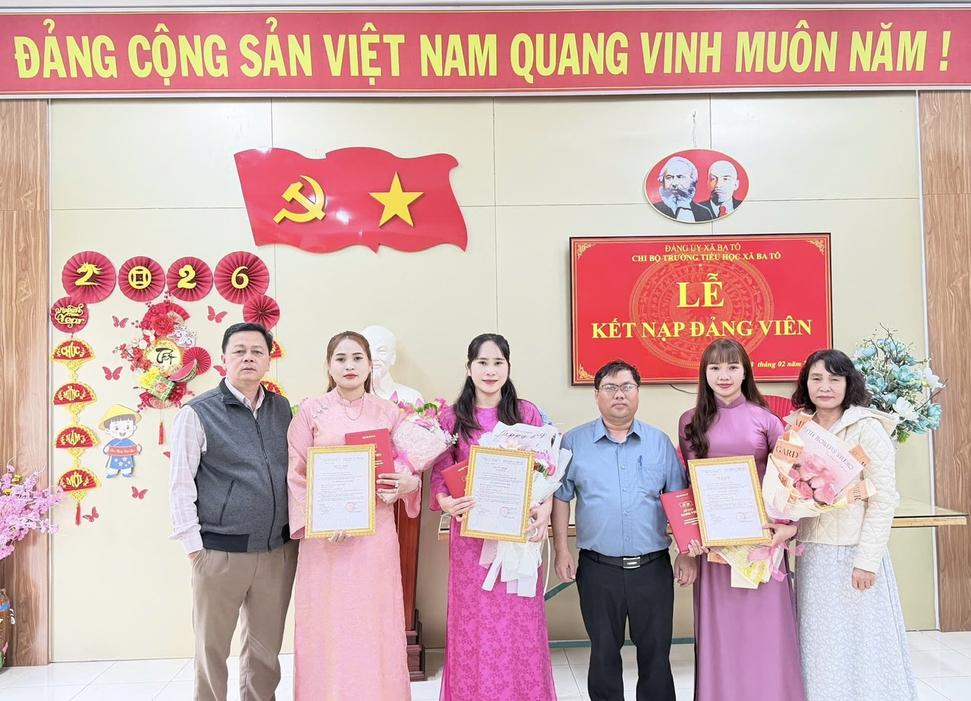
Bại biểu Đảng ủy xã và đại diện ban chi Ủy trao Quyết định và tặng hoa lưu niệm
Đăng tin và hình ảnh: Trần Văn Xuân (Phó Bí thư chi bộ)

